Сценарий внеклассного мероприятия к 23 февраля для студентов 714 группы «Мальчишки, вперёд!».
Ход праздника:
Ведущий1: Наш сегодняшний праздник посвящен Дню защитника Отечества.
Ведущий2: Этот праздник был установлен в 1919 г. как День Красной армии. С 1946 г. он стал именоваться Днем Советской армии и Военно-Морского флота.
Ведущий1: В настоящее время 23 февраля отмечают как День защитника Отечества в соответствии с Федеральным законом Российской Федерации «О днях воинской славы России», принятым 10 февраля 1995 г.
Ведущий 2: День защитника Отечества - это профессиональный праздник военных. Ведущий 1: Впрочем, этот праздник давно перестал быть просто профессиональным. Он превратился в праздник всех мужчин, мальчиков. Мужчина всегда должен быть сильным, мужественным, способным защитить свою семью и Родину вне зависимости от того, военный он или нет.
Ведущий 2: Поздравляем вас, друзья,
С 23 Февраля!
Это праздник всех мужчин,
Он у нас такой один.
Вам желаем не скучать,
Все на свете успевать,
Не зевать и не лениться,
На пятерки лишь учиться.
Нам, девчонкам, помогать
И всегда нас защищать.
Ведущий 1:Сегодня в соревнованиях «Мальчишки вперёд» участвует две команды мальчишек. Мальчики разделитесь на 2 команды.
Ведущий 2: Начинаем соревнования с конкурса Составь пословицу.
Каждая команда получает по два конверта. В одном конверте – начало пословицы, в другом –окончание. Ваша задача – составить пословицу на военную тему.
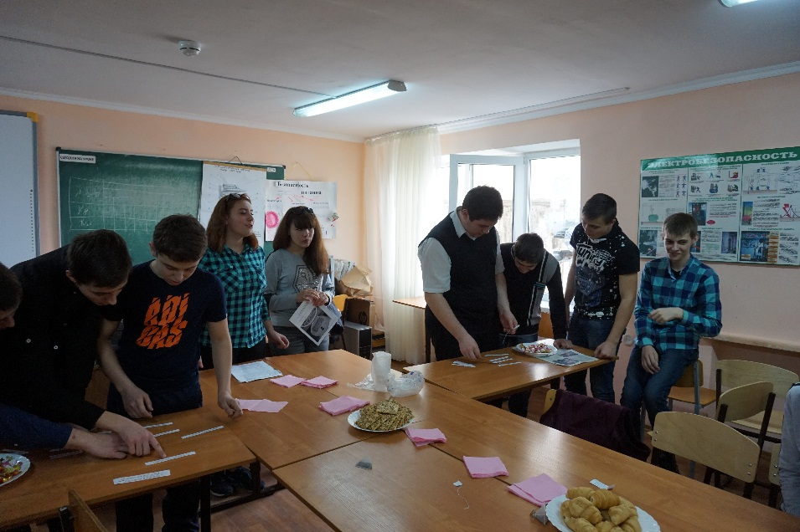
Ведущий 1: конкурс Помощник.
Представьте, что это ваша младшая сестра. Мама ушла на работу, а вам надо заплести волосы сестренке и завязать бантик.
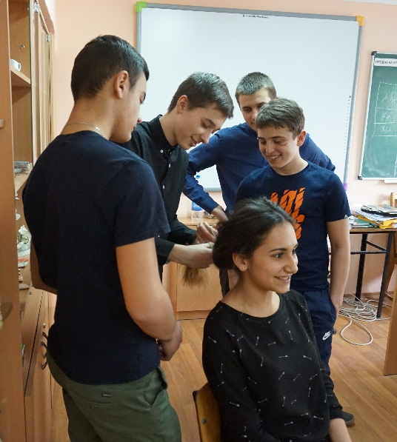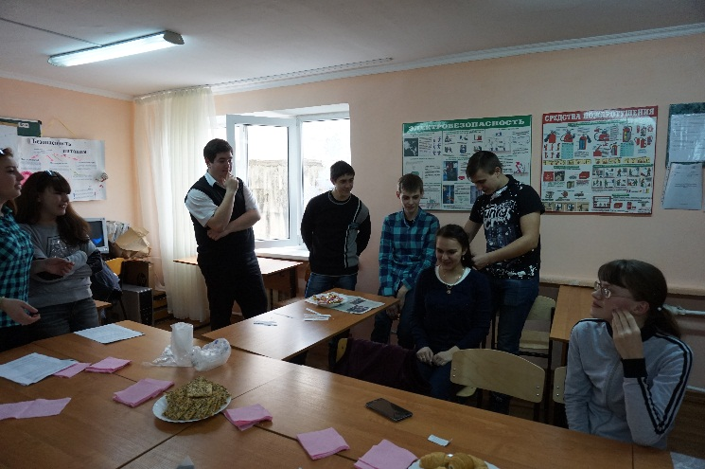
Ведущий 2: Конкурс «Запас карман не тянет»
Участвуя в этом конкурсе можно принести команде 1 очко, даже ничего не делая.
Ведущий 1: Зачем мальчишкам карманы?
Ну как же можно не знать!
Мальчишки в них постоянно
Должны полцарства держать:
Монетку, жвачку, ириску
А также чью-то записку,
В которой страшный секрет!
Ведущий 2: А что же в карманах у наших мальчиков? Давайте посмотрим...
Каждый выкладывает из своих карманов все, что в них есть, побеждает команда у которой больше окажется предметов.
Ведущий 1:конкурс По старшинству.
Распредели воинские звания по старшинству.
рядовой
ефрейтор
младший сержант
сержант
старший сержант
старшина
прапорщик
старший прапорщик
лейтенант
старший лейтенант
капитан
майор
подполковник
полковник
генерал-майор
генерал-лейтенант, генерал-полковник
маршал
Ведущий 2: конкурс Собери волю в кулак
В этом конкурсе вам нужно будет собрать волю в кулак. Каждому участнику выносится лист газеты или бумаги. Нужно одной рукой скомкать этот лист в кулак. Первый выполнивший задание побеждает.
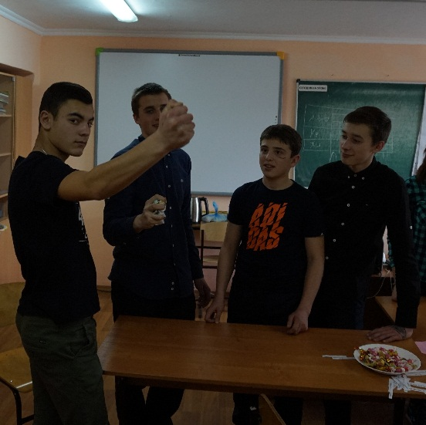 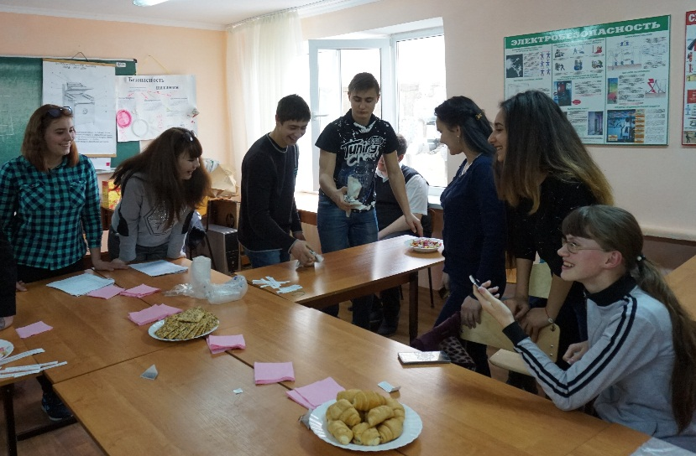
Ведущий 1: Заряди патроны. От каждой команды приглашаются 2 участника.
Ведущий 1: Один человек из команды вытягивает руки вперёд. На его руки надо положить как можно больше конфет.
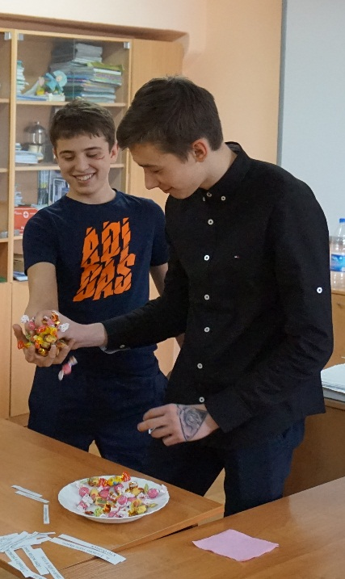
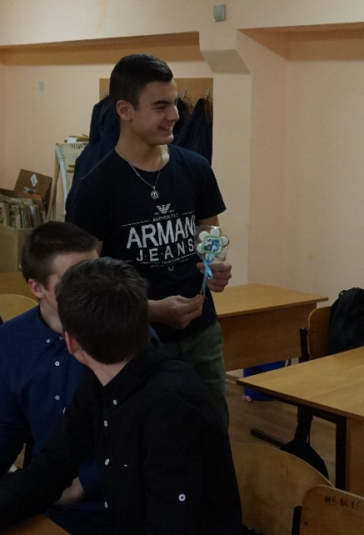
Ведущий 2: Девушки, выберите, пожалуйста самого лучшего защитника. Впишите его имя на листке бумаги.
Подведение итогов
Награждение.
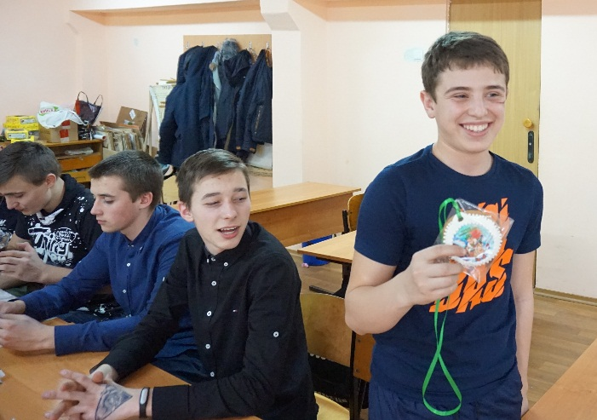
Ведущий 1:
Мы желаем вам везения
И желаний исполнения.
Все девчонки без стеснения
Шлют свои вам поздравления.
Дарим подарки !
Потому-то день февральский
Очень любим мы:
За подарочки и сюрпризы...
Правда, пацаны?
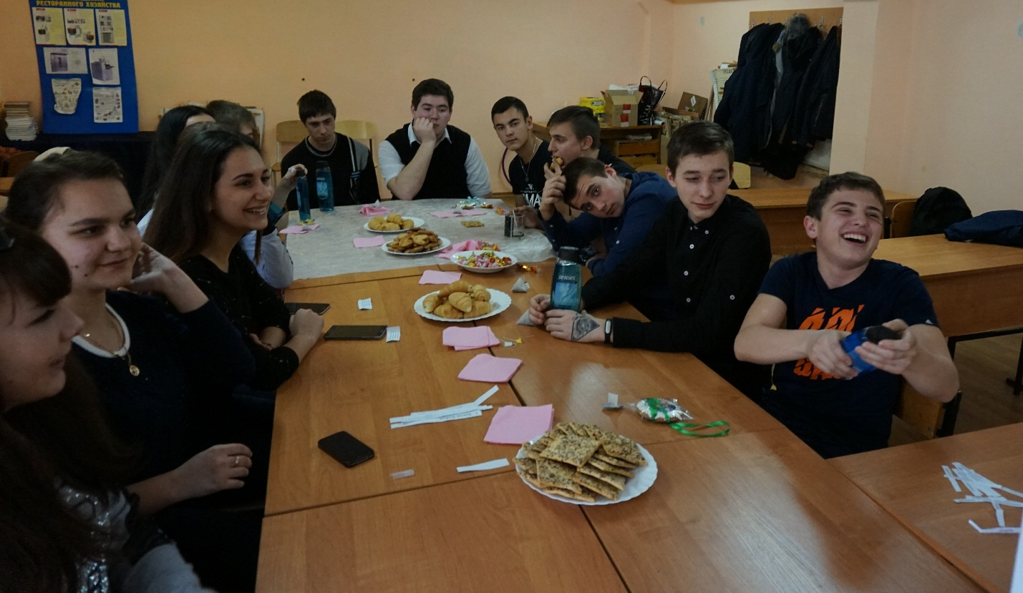
СЛАДКИЙ СТОЛ

